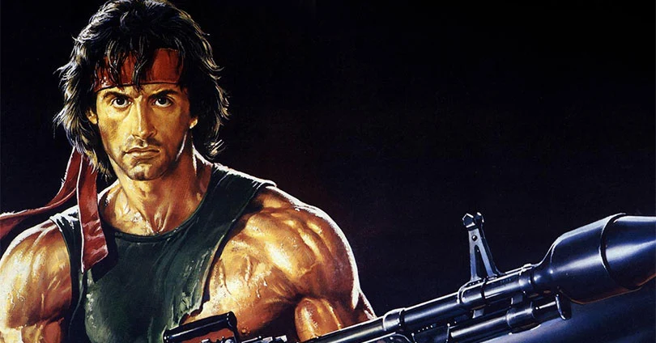

PROYECTO VIDEOJUEGO PMDM (RAMBO)

Desarrollado por: Iván Señarís Veiras
Modulo: Programación Multimedia e Dispositivos Móbiles
Centro: IES San Clemente (Santiago de Compostela)
Fecha: 03/05/2023

INDICE

1 - Introducción
1.1 – Ámbito ……………………………………………………………………………………………………………………………………….
1.2 - Titulo ……………………………………………………………………………………………………………………………………….
1.3 – Concepto Principal ……………………………………………………………………………………………………….
1.4 – Características Principales ……………………………………………………………………………….
1.5 – Genero ……………………………………………………………………………………………………………………………………….
1.6 – Propósito y público objetivo …………………………………………………………………………….
1.7 – Estilo Visual …………………………………………………………………………………………………………………….
1.8 – Plataforma …………………………………………………………………………………………………………………………….
1.9 – Categoría ……………………………………………………………………………………………………………………………….
1.10 – Licencia ……………………………………………………………………………………………………………………………….

2 - Guion
2.1 – Cinemática inicial ……………………………………………………………………………………………………….
2.2 – Tráiler …………………………………………………………………………………………………………………………………….

3 - Mecánicas del Juego
3.1 – Tipo de Cámara ………………………………………………………………………………………………………………….
3.2 – Controles ……………………………………………………………………………………………………………………………….
3.3 – Niveles ……………………………………………………………………………………………………………………………………. 3.4 – Habilidades ………………………………………………………………………………………………………………………….
3.5 – Recursos limitados ……………………………………………………………………………………………………….
3.6 – Progresión del jugador …………………………………………………………………………………………….

4 – Estados del juego
4.1 – Pantalla de Inicio ……………………………………………………………………………………………………….
4.2 – Pantalla de Juego ………………………………………………………………………………………………………….
4.3 – Menú de Pausa …………………………………………………………………………………………………………………….

5 – Personajes y Enemigos
5.1 – Personaje Principal (Características) …………………………………………………….
5.2 – Enemigos (Características) ………………………………………………………………………………….

6 – Música y Animaciones
6.1 – Música ……………………………………………………………………………………………………………………………………….
6.2 – Efectos de sonido ………………………………………………………………………………………………………….
6.3 – Animaciones ………………………………………………………………………………………………………………………….

7 - Detalles de la producción
7.1 – Fecha de Inicio ……………………………………………………………………………………………………………….
7.2 – Fecha de Fin ……………………………………………………………………………………………………………………….
7.3 – Presupuesto ………………………………………………………………………………………………………………………….

8 – Reflexión y Opinión sobre el proyecto ………………………………………………………………………….

1 – Introducción

Este documento muestra el planteamiento, diseño y ejecución de un videojuego de carácter lúdico cuya finalidad es poner en práctica los conceptos vistos a lo largo del módulo en cuanto a desarrollo de videojuegos.

1.1– Ámbito

Este documento debe de ser consultado por las personas / departamentos involucrados en el desarrollo del videojuego, desde los productores, artistas y programadores hasta los testers.

1.2 – Título

El título del videojuego será RAMBO, he optado por este nombre por 2 razones:

1 – Es un nombre ligado a una saga cinematográfica de gran éxito, lo que hace que se relacione inmediatamente con dicha saga (la cual tiene una gran popularidad y buena aceptación).
2 – El nombre identifica muy bien el tipo de juego que es y lo que se espera del mismo, es un nombre sencillo, claro y conciso.

1.3 – Concepto principal

El concepto principal del juego es realizar un pequeño y simple juego que permita ser totalmente jugable desde inicio a fin (no teniendo tan en cuenta la complejidad como el tener un producto final completo). La idea es simple realizar un juego en 2D con varias escenas (las cuales contendrán los distintos mapas del juego), el jugador ira avanzando por cada escena superándola y pasando así al siguiente nivel.

1.4 – Características Principales

Las características principales del juego son:

- Avance a través de plataformas
- Disparos y la lucha contra los enemigos
- Iteración con los elementos del mapa

1.5 – Género

RAMBO se puede encajar en dos géneros principalmente:

- Plataformas: Gran parte de la dificultad del juego está en hacerse paso / avanzar a través de las plataformas que se proponen, dicho genero se caracteriza por caminar, correr, saltar y escalar sobre una serie de plataformas mientras se interacciona con objetos.
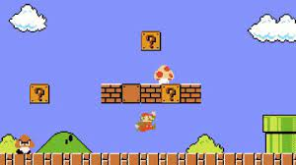

- Shooter 2D: Una parte importante de dicho juego son los disparos tanto por nuestra parte como por parte de los enemigos. Dentro del género Shooter 2D podríamos encasillarlo en el subgénero de los TPS (Third Person Shooter) dado que el jugador es visible y la cámara está algo alejada del jugador lo que permite una mayor exploración de lo que pasa en el entorno.

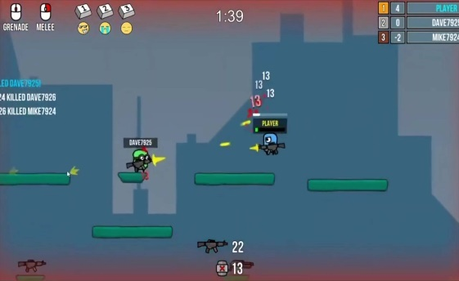

Página 1
1.6 - Propósito y público objetivo

Como hemos comentado anteriormente el propósito del juego es estrictamente educativo, cuya finalidad es demostrar lo aprendido durante el módulo además de buscar e implementar nuevos conceptos (a mayores de los vistos durante el curso). En caso de salir hacia el público, este juego estaría orientado todo tipo de público básicamente porque no incluye escenas violentas, discriminación, drogas, apuestas. Como el sistema de clasificación es obligatorio y en Europa se basa en el estándar PEGI (Pan European Game Information), podríamos encasillar a dicho juego para +7 años, no por el contenido del juego ni su dificultad, pero si por las mecánicas y controles.



Con esto la idea es llegar al mayor publico posible tanto a la gente joven atraída por los videojuegos en general, como a la gente menos acostumbrada a ellos pero que se interesan por contar con un nombre y referencias a la famosa obra cinematográfica RAMBO (muy famosa en todo el mundo) y que fácilmente se asocia el nombre del videojuego con el nombre de la película, algo que puede atraer a la gente incluso mas desinteresada en el juego.

1.7 - Estilo Visual

El estilo visual elegido es el 2D, lo que ayudaría a clasificar a dicho juego dentro de los Videojuegos 2D.

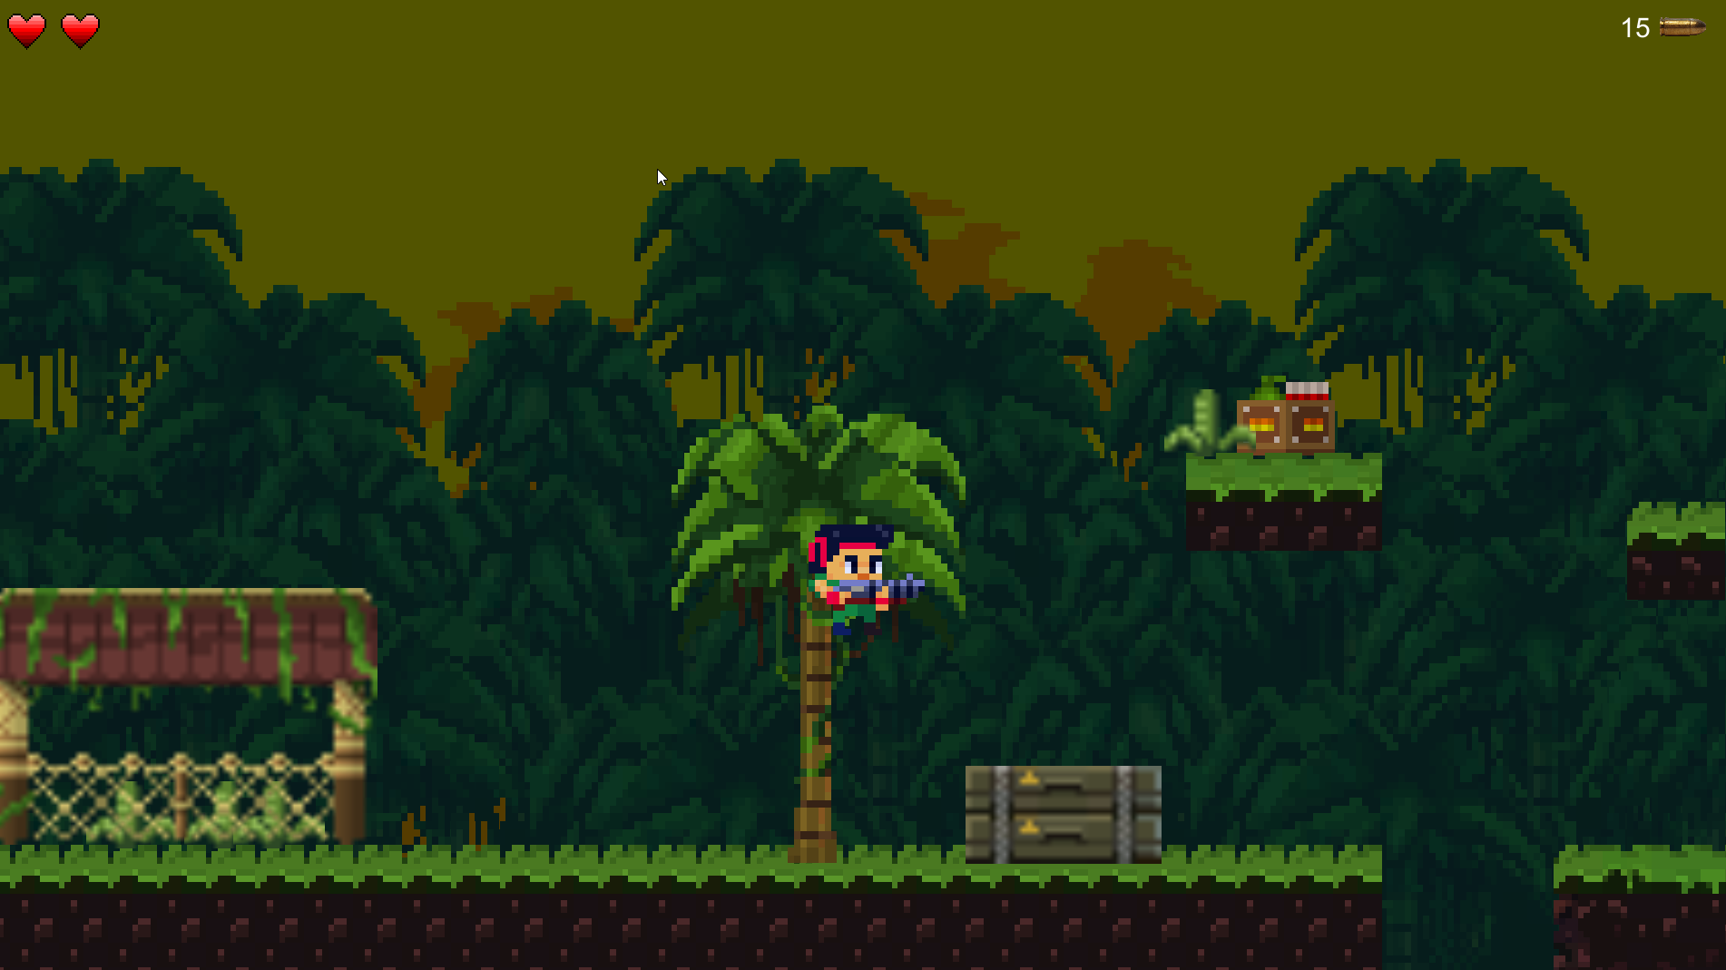
Visualización del juego en 2D

1.8 – Plataforma

La plataforma en la que se desarrollo y para la que fue inicialmente pensado este videojuego es el ordenador. Aunque la plataforma de desarrollo (Unity) nos permite de forma sencilla (realizando unos pocos cambios en el binding de las teclas) exportar nuestro videojuego a diferentes plataformas (Consolas, dispositivos móviles, servidores dedicados …).

Página 2

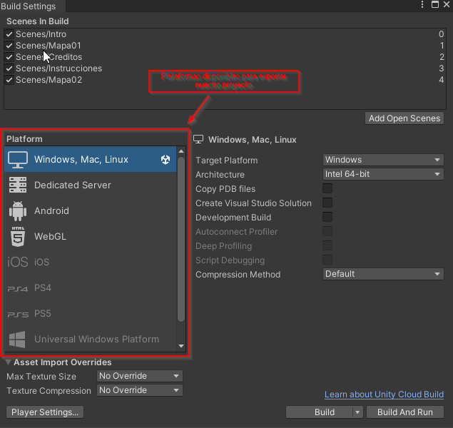
Imagen de la ventana de exportación de Unity

1.9 – Categoría

Como comentamos anteriormente nuestro videojuego se puede categorizar como un Shooter de plataformas con un modelo de visualización 2D (los modelos de visualización 2D utilizan una proyección paralela, en este caso lateral, para la visualización de la escena y los personajes. Hacen uso de gráficos de poca exigencia computacional lo que facilita que puedan ejecutarse en equipos con bajos recursos).

1.10 – Licencia

La licencia que estableceremos a nuestro proyecto / videojuego será una licencia GPL (General Public License), GPL es un tipo de licencia usada en el mundo del software libre y que permite a los usuarios finales que posean el software la libertad de usarlo, estudiarlo, compartirlo y modificarlo. Su propósito es simple y se puede resumir en dos afirmaciones:

- Declarar que el software es libre
- Proteger a nuestro software de intentos de apropiación
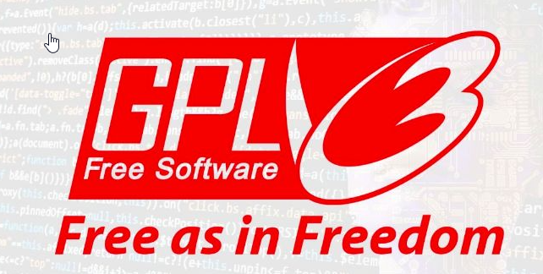
Logo e licencia GPL

¿Y porque este tipo de licencia?

Podemos pensar que lo ideal seria establecer una licencia privada que exiga a los usuarios pagar cierto dinero para disponer del juego y así poder sacar un rendimiento de este, pues bien, en gran parte de este proyecto se han usado componentes visuales (tiles), creados por programadores indie que han publicado sus obras en la Asset Store de Unity de forma libre y gratuita pudiendo así ser usados por otros programadores para sus programas (como en este caso), por lo tanto lo más correcto es permitir que esos programadores puedan realizar modificaciones, forks, copias, implementar mejoras en nuestro proyecto y de esta forma ayudar a desarrollarlo.

Página 3

2 - Guion

2.1 - Cinemática Inicial

Ver video explicativo adjunto con el proyecto.

2.2 – Tráiler

Ver video explicativo adjunto con el proyecto.

3 - Mecánicas del Juego

Las mecánicas del jugo establecen las recompensas del usuario en función de los objetivos alcanzados. Están íntimamente ligadas a las técnicas mecánicas. En función de la dinámica perseguida, se explotarán más unas mecánicas u otras.

3.1 - Tipo de Cámara

El tipo de cámara del juego es una cámara paralela (permite la visualización paralela de la escena) y en tercera persona (lo que permite poder explorar al jugador una pequeña parte de la escena al tiempo que se centra en el personaje principal), dicha cámara se mueve junto con el personaje (acompaña al personaje en todo momento).

3.2 – Controles

Los controles validos dentro del juego son los siguientes y podemos clasificarlos en dos:

- Controles para manejar al personaje:

W: Permite realizar un salto con el personaje.

A: Permite desplazar el personaje hacia la izquierda.

D: Permite desplazar al personaje hacia la derecha.

Espacio: Permite dispar (el disparo va hacia la dirección que este apuntando el personaje).

- Controles fuera del gameplay:

Esc: Permite acceder al Menú de Pausa

Enter: Cuando el personaje muere para reiniciar la partida es necesario pulsar la tecla Enter para confirmar que deseamos reiniciar la partida y volver a comenzar

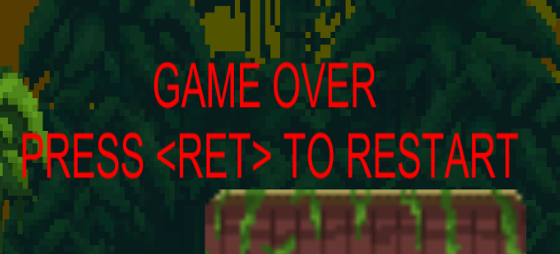

3.3 – Niveles

Los diferentes niveles del juego pueden considerarse los distintos mapas (representados por escenas independientes, cada mapa es una escena). A medida que el usuario supera mapas, la dificultad va aumentando, tanto a nivel de enemigos como de plataformas y objetivos del mapa.

3.4 – Habilidades

Las habilidades del personaje principal son 2:
- Disparar su arma, con el fin de acabar con los enemigos.
- Movimiento sobre las plataformas del mapa e interacción con los objetos del mismo.

En cuanto a los enemigos su habilidad principal es la de disparar el arma cuando el personaje principal se encuentra a la distancia configurada para comenzar a disparar (distancia inferior a 0.8f)

Página 4

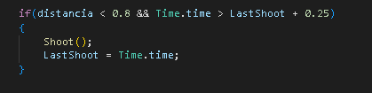
Trozo de código en el script de control del enemigo que implementa esta mecánica

3.5 - Recursos limitados

Para añadir un punto de dificultad se ha considerado que tanto las vidas como la munición sean recursos limitados dentro de la partida. Esto quiere decir que el jugador no dispondrá ni de munición ni de vidas infinitas, sino que estas estarán limitadas: Vidas 3 – Munición 20, aunque a lo largo del juego se podrán encontrar cajas de munición que nos ayudarán a disponer de dicho recurso, así como el restablecimiento de las vidas al cambiar de mapa. Esto ayuda al jugador a intentar completar el juego al 100% no dejándose objetos sin explorar o conseguir.

3.6 - Progresión del jugador

A lo largo del juego el jugador ira avanzando por el mapa y se encontrará dos tipos de retos principalmente:

1 – Avanzar, correr y saltar sobre las plataformas del mapa para llegar hasta el objetivo (un enemigo, una caja de munición, saltar para avanzar de nivel)

2 – Acabar con los enemigos que se va encontrando a lo largo del trascurso del juego.

4 - Estados del juego

A continuación, detallaremos los estados pantallas que contiene el juego y las cuales no contemplan el gameplay puro, sino que son pantallas de estilo CANVAS que muestran información y ayudan a dar una estructura y un orden al videojuego, puesto que no todo es gameplay.

4.1 - Pantalla de Inicio

La pantalla de inicio será la primera pantalla que vera el jugador al iniciar el juego, en dicha pantalla es recomendable que se identifique el juego, así como las opciones que vamos a tener en el mismo (Configuración, Créditos, Instrucciones, Iniciar la partida …), pese a no ser una pantalla propia del gameplay es una pantalla muy importante pues nos sirve como referencia para ordenar y dirigir / gestionar la navegación del jugador dentro del videojuego. En nuestro caso, acompañando a la pantalla de inicio tenemos un sonido de fondo el cual acompaña a dicha pantalla y permite una experiencia más inmersiva para el jugador. Además de tener un efecto visual sobre el titulo lo que genera un elemento de dinamismo y ayudara a captar la atención / foco del jugador:

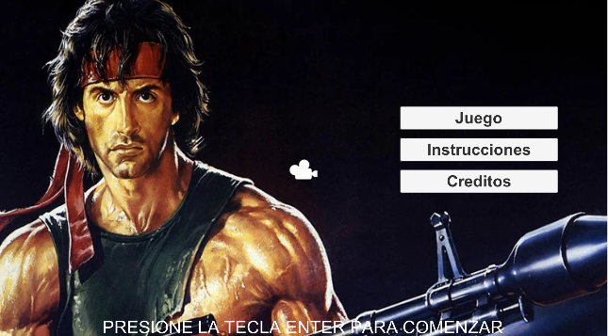
Pantalla inicial

4.2 - Pantalla de juego

La pantalla de juego es quizás la más importante pues es aquella donde se desarrolla toda la acción (en la que tiene lugar el gameplay), dicha pantalla además de contener todos los elementos del juego debe también contener cierta información sobre el transcurso del juego (Vidas, Munición, Enemigos Restantes, Puntuación, Tiempo …), de esta forma el jugador conoce el estado de la partida en todo momento sin necesidad de perder el foco en la partida (que es lo que realmente buscan los jugadores).

Página 5

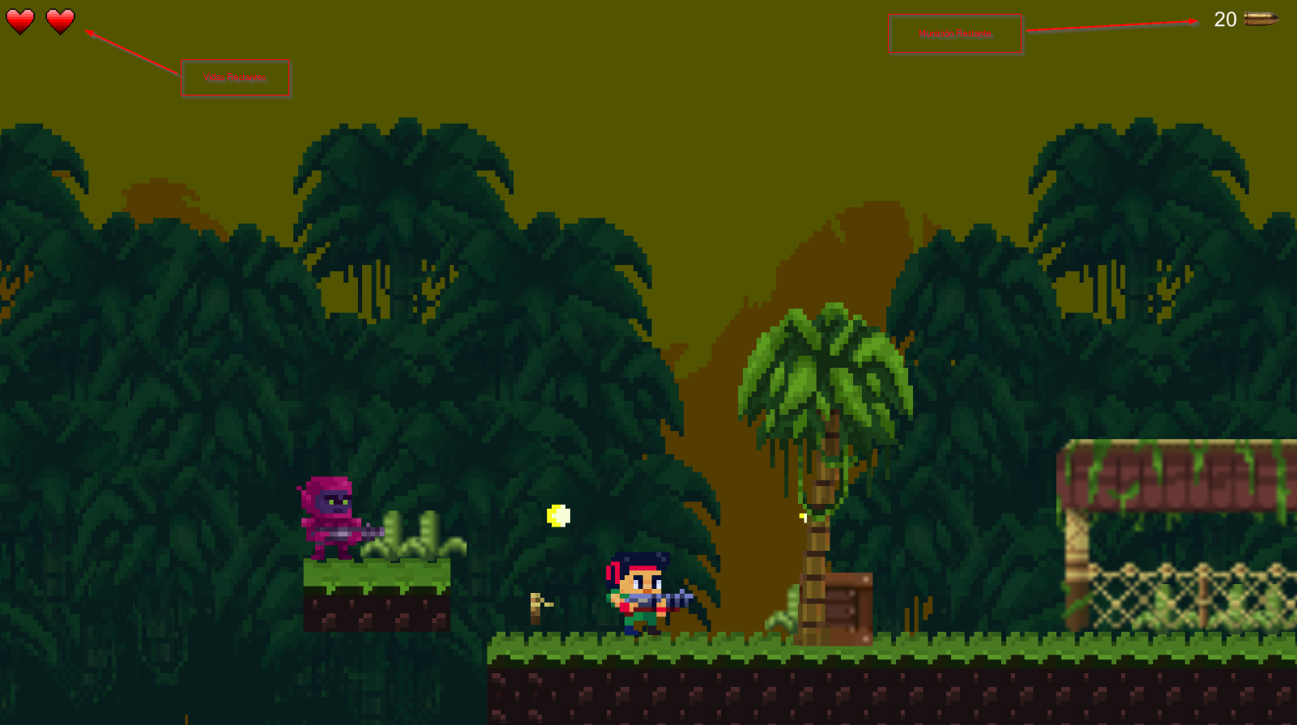

4.3 - Menú de Pausa

Una de las acciones más importantes dentro de un videojuego es la opción de pausar la partida en un momento determinado, esto ayuda al jugador a poder decidir sobre qué hacer con la partida: Pausarla para luego continuarla, pausarla para guardar lo logrado hasta el momento o simplemente salir del juego. Al pausar la partida todos los elementos deben de detenerse en el estado en el que estaban y deben de continuar su ejecución una vez se retome la partida desde el punto en el que se dejó. En nuestro caso la pantalla de pausa contendrá tres botones con los que el jugador podrá interactuar:

1 – Continuar: Reanuda el juego en el mismo estado en el que estaba cuando se produjo la pausa.

2 – Menú: Lleva al jugador al Menú (Pantalla inicial) para que este decida y pueda navegar desde dicha pantalla nuevamente a donde desee dentro del juego.

3 – Salir: Cierra el juego y permite al usuario salir.

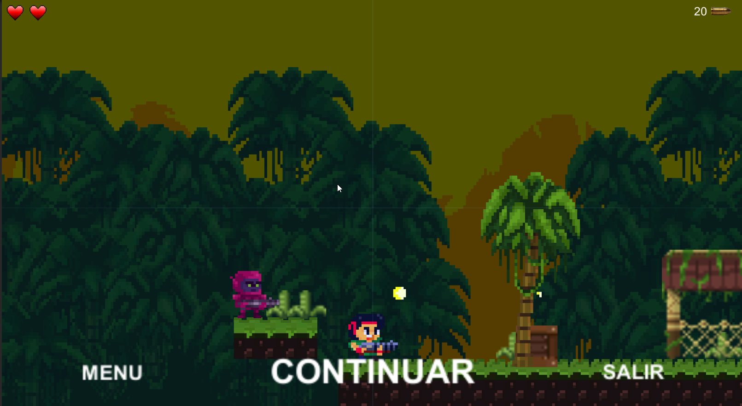

5 - Personajes y Enemigos

En dicho apartado describiremos de forma detalla el personaje principal y los enemigos a los que se enfrenta desde el diseño, hasta sus mecánicas y comportamientos dentro del juego.

5.1 - Personaje Principal (Características)

El personaje principal representa al famoso personaje cinematográfico Rambo (hay que tener en cuenta que se trata de un juego en 2D, por lo tanto, la representación del personaje puede diferir un poco de la cinematográfica).

Página 6

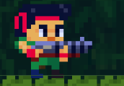
Imagen del personaje principal

Rambo está equipado con una metralleta la cual usará para disparar a los enemigos y acabar con ellos. Para derribar a un enemigo debe de alcanzarlo con 3 disparos (hay que tener en cuenta que los disparos tienen una distancia, no son infinitos).

En cuanto a las vidas, inicialmente el personaje cuenta con 3 vidas (la actual y dos más), cada vez que es golpeado por un enemigo pierde una vida.

En cuanto a la munición, inicialmente el personaje cuenta con 20 balas, en cada mapa existe una caja de munición, al conseguirla otorga +10 balas dependiendo del número de balas que tenga el personaje en ese momento. Entre disparo y disparo existe un retardo (0.25f) para evitar que el jugador mantenga pulsada dicha tecla.

El personaje se puede mover con las teclas A (mover hacia la izquierda), D (mover hacia la derecha), W (saltar) y Espacio (disparar)

Destacar que cuando se cambia de escena / mapa, tanto la munición como las vidas se restablecen.

5.2 - Enemigos (Características)

Los enemigos a los que se enfrenta Rambo están equipados con una metralleta (similar a la de Rambo). A diferencia de Rambo estos son estáticos (no hemos optado por implementar ningún método de seguimiento de ruta ni nada por el estilo), lo que si siempre estarán apuntando en dirección a Rambo independientemente de si este está a la derecha o a la izquierda del enemigo.

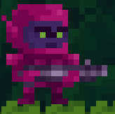
Imagen del enemigo

En cuanto a las balas los enemigos cuentan con munición infinita, al igual que el personaje también tiene un delay de (0.10f) entre disparos y además tienen implementado un método de disparo por proximidad, esto es, comenzaran a disparar hacia Rambo cuando este este a una distancia <= 0.8f

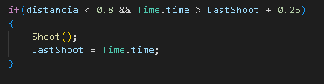

Cuando un enemigo dispara y alcanza al personaje a este se le restará una vida inmediatamente, por lo tanto, con 3 disparos que reciba el personaje por parte de algún enemigo, el personaje morirá.

En cuanto a las vidas, lo enemigos cuentan con 3 vidas por lo tanto necesitaran recibir 3 disparos de Rambo para morir.

Página 7
6 - Música y Animaciones

A continuación, vamos a centrarnos en el apartado sonoro y audiovisual (centrándonos en las animaciones).
Las animaciones y la música permiten aumentar la capacidad de inmersión del jugador en el videojuego, además ayudan a generar un videojuego más dinámico, atractivo y fiel a la realidad.

6.1 – Música

Nuestro videojuego cuenta con varias escenas donde podemos escuchar una música de fondo, esta música ayuda a amenizar las esperas, pantallas de carga, pantallas con texto además de añadir un fuerte componente de ambientación. Está música debe de estar relacionada o poder mezclarse bien con el juego, deberemos de elegir una música que se adapte al contexto, de lo contrario podía desentonar y hasta resultar molesto para el usuario. También deberemos de ajustar la intensidad del sonido, así como los momentos en los que se reproduce para no afectar ni quitar protagonismo al gameplay.

6.2 - Efectos de sonido

Los efectos de sonido son pequeños sonidos que se reproducen durante un periodo corto de tiempo y que ayudan a acompañar cierta acción del usuario. A continuación, mostramos una lista do los diferentes efectos de sonido que existen en este videojuego:

- Efecto de sonido al desplazarnos.
- Efecto de sonido al saltar.
- Efecto de sonido al quedarse sin balas.
- Efecto de sonido al recargar.
- Efecto de sonido al aterrizar después del salto.
- Efecto de sonido al recibir un golpe.
- Efecto de sonido al realizar un disparo.
- Efecto de sonido al morir.

Todos estos efectos de sonido que parecen insignificantes y en los cuales no ponemos demasiado enfoque ayudan a crear una inmersión y a acompañar la acción realizada, una vez implementados podemos quitarlos para ver que la inmersión y la experiencia de juego no es la misma.

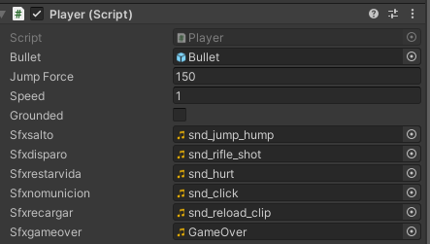
Asociación de los archivos de sonido con sus acciones en Unity

6.3 – Animaciones

Las animaciones permiten añadir una fuerte carga de dinamismo y realismo, cuando un personaje realiza una acción esta suele tener una animación que se ejecute y que permita representar que se está haciendo algo. En nuestro videojuego contamos con las siguientes animaciones:

- Animación de estado IDLE del enemigo.
- Animación de las balas al impactar / desaparecer.
- Animación de salto del personaje principal.
- Animación de aterrizaje del usuario principal.
- Animación de movimiento del usuario principal.
- Animación de estado IDLE del personaje principal.

Además de dichas animaciones, que se pueden categorizar como animaciones del gameplay existen otras animaciones que nos permiten realizar efectos visuales (Fade in, Fade out, scroll estilo créditos …), que tenemos implementadas para poder dar dinamismo e inmersión al usuario y no hacer escenas tan estáticas. Estas animaciones son:

- Animación Fade-In en la intro con el título del juego
- Animación Lerp en la intro en el texto inferior que dice “Presione la tecla Enter para comenzar”
- Animación de scroll vertical en la escena de créditos al estilo de las películas para mostrar ciertos datos relevantes.

Página 8

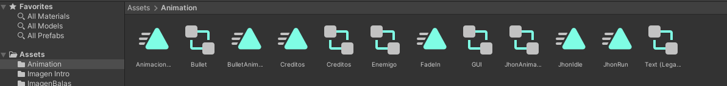
Carpeta Animation dentro de Assents que contiene los archivos. anim y. controller para las animaciones

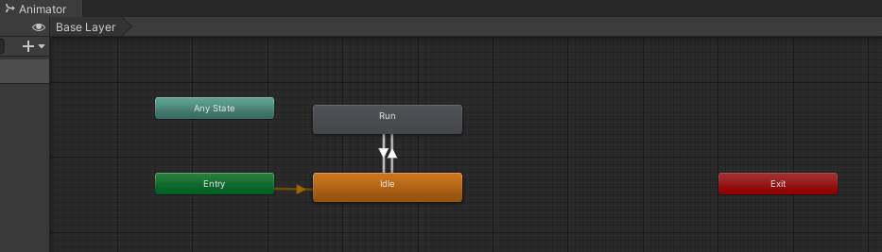

Imagen del animator de la animación del personaje principal, con la animación entre IDLE y Run

7 - Detalles de la producción

7.1 - Fecha de inicio

La realización del proyecto se comentó en el mes de Noviembre/Diciembre del 2022, pero no fue hasta febrero de 2023 cuando comenzamos a desarrollarlo, hasta este momento he estado pensando en diferentes opciones, pero no fue hasta febrero del 2023 (ya con el guion en la mano), cuando comenzamos desarrollar dicho videojuego.

7.2 - Fecha de Finalización

La fecha de finalización del proyecto se ha establecido para el día 15/05/2023. Para esta fecha deberemos de entregar el Proyecto de Unity, el ejecutable del videojuego y los documentos GDD.

Un total de 3 meses en los que hemos ido realizando pequeños avances día tras día hasta conseguir un producto jugable y completo que poder entregar y mostrar con garantías.

7.3 – Presupuesto

El presupuesto para este proyecto era ínfimo 0€ dado que se trata de un proyecto educativo la finalidad no es obtener beneficio del mismo por lo tanto tampoco se han empleado grandes recursos, todo lo usado es de licencia gratuita:

- Tiles e imágenes obtenidas de la Unity Asset Store (publicadas por desarrolladores para su uso libre)

- Editor de código gratuito: Visual Studio Code

- Motor de videojuegos: Unity (Su uso es gratuito para uso personas y PYMES con facturación anual inferior a 100000$)

Página 9

8 - Reflexión y Opinión sobre el proyecto

Este proyecto me ha ayudado a refrescar los conceptos vistos y estudiados durante el curso, así como explorar nuevos métodos para realizar ciertas acciones más específicas, el proyecto se ha realizado con una finalidad didáctica por lo tanto no se esperan comportamientos muy complejos ni la entrega de un videojuego totalmente detallado y finalizado, en mi caso he optado por realizar un producto simple y acabado (dentro de lo posible). En cuanto a un punto de vista autocritico, al videojuego se le podrían añadir ciertos comportamientos tales como:

- Pantalla inicial de configuración en la que el usuario pueda configurar paramentos como la velocidad del juego, el número de vidas, el límite de munición, la dificultad de los enemigos.

- Mayor cantidad de mapas con distintas ambientaciones y distintos tipos de enemigos.

- Mayor cantidad de elementos de iteración.

- Implementar un sistema de puntuaciones que guarde la puntuación máxima y se la muestre al jugador, para que este compita contra sí mismo para intentar superarse y añadir así más inmersión por parte del jugador.

Página 10

